**第四章**

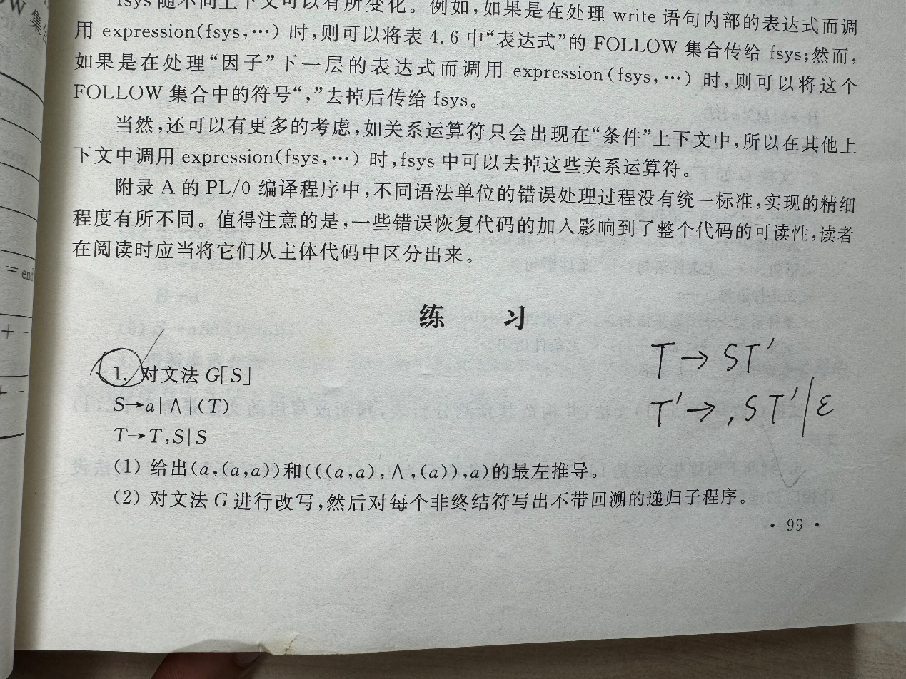

电脑屏幕的照片

**第五章**

**墙上贴了海报

**

**第六章**

**电脑屏幕的照片上有文字

**